**Температура в природе и технике**

Понятием «температура» мы часто пользуемся в обыденной жизни. «Надо посмотреть, сколько градусов на улице, чтобы знать, как одеться», – говорим мы. Или: «Не заболел ли ваш ребенок? Измерьте ему температуру». И каждый хорошо понимает, что означают эти слова. Температура выражает физическое состояние некоторой системы, ее внутреннюю энергию.

Температура связана с хаотическим движением молекул. Это знал еще наш великий соотечественник М.В. Ломоносов. В своей работе «Размышления о причине теплоты и холода» он писал:

«Очень хорошо известно, что теплота возбуждается движением: от взаимного трения руки согреваются; дерево загорается пламенем; при ударе кремня об огниво появляются искры; железо накаливается от проковывания частыми и сильными ударами, а если их прекратить, то теплота уменьшается... Из этого всего совершенно очевидно, что достаточное основание теплоты заключается в движении. А так как движение не может происходить без материи, то необходимо, чтобы достаточное основание теплоты заключалось в движении какой-то материи.

И хотя в горячих телах большей частью на вид не заметно какого-либо движения, таковое все-таки очень часто обнаруживается по производимым действиям. Так, железо, нагретое почти до накаливания, кажется на глаз находящимся в покое; однако одни тела, придвинутые к нему, оно плавит, другие превращает в пар; то есть, приводя частицы их в движение, оно тем самым показывает, что и в нем имеется движение какой-то материи. Ведь нельзя отрицать существование движения там, где оно не видно: кто в самом деле будет отрицать, что когда через лес проносится сильный ветер, то листья и сучки дерев колышатся, хотя при рассматривании издали и не видно движения. Точно так же, как здесь вследствие расстояния, так и в теплых телах вследствие малости частиц движущейся материи движение ускользает от взора».

Ломоносов вплотную подошел к понятию абсолютного нуля. Он утверждал: «...невозможна высшая и последняя степень теплоты как движения. Наоборот, то же самое движение может настолько уменьшиться, что тело достигает наконец состояния совершенного покоя и никакое дальнейшее уменьшение движения невозможно. Следовательно, по необходимости должна существовать наибольшая и последняя ступень холода, которая должна состоять в полном прекращении... движения частиц».

Понятие абсолютного нуля было введено в 1848 году английским ученым У. Томсоном (Кельвином). Оно вытекает из второго начала термодинамики, а из третьего начала следует, что абсолютный нуль недостижим. Его значение – минус 273,15°C. С приближением температуры к абсолютному нулю стремятся к нулю все тепловые характеристики вещества: энтропия, теплоемкость и т.д.

Температуру нельзя измерять непосредственно, ее значение находят по изменению какого-либо свойства вещества, например, по увеличению объема тела с ростом его температуры. На этом основано действие ртутных, спиртовых и иных подобных термометров. Можно измерять температуру по изменению электрического сопротивления, давления, излучения и т.п., надо только, чтобы это изменение было хорошо заметно.

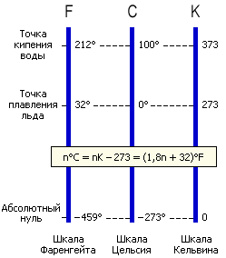

Рис. 1. Соотношение между температурными шкалами Фаренгейта (F), Цельсия (C) и Кельвина (K)

Английский ученый Р. Гук и нидерландский естествоиспытатель X. Гюйгенс установили две постоянные точки термометра: точку таяния льда и точку кипения воды. В 1742 году А. Цельсий предложил стоградусную шкалу термометра, на которой точка кипения воды отмечалась нулем, а точка таяния льда – числом 100. Сейчас мы часто пользуемся этой, но как бы перевернутой шкалой, которая по-прежнему носит имя шведского ученого. Помимо шкалы Цельсия (C), существуют еще температурные шкалы Кельвина (K), Фаренгейта (F), Реомюра (R), Ранкина (Ra). Соотношение между первыми тремя показано на рис. 1. Связь двух последних со шкалами Цельсия и Кельвина дают следующие формулы:

n°С = 0,8n° R

nK = 1,8n° Ra

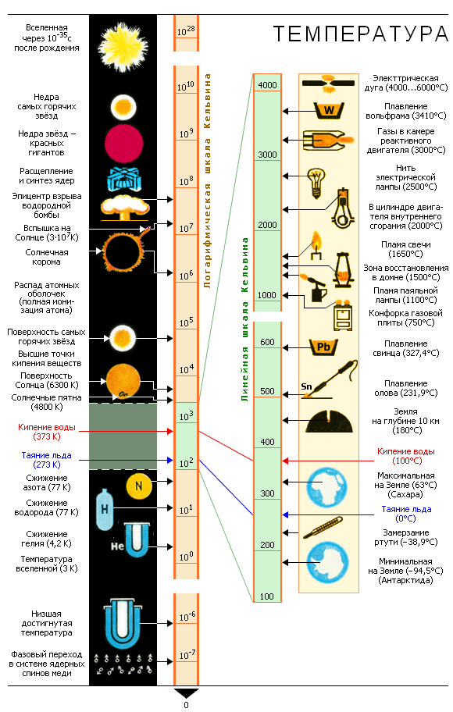

Рис. 2. Температуры, встречающиеся в природе и технике

На рис. 2 представлены температуры, встречающиеся в природе и технике. Левая шкала логарифмическая. Это означает, что два соседних деления отличаются друг от друга по величине в десять раз. Правая шкала – «растянутая» небольшая часть левой шкалы. Она линейная.

Прежде всего вы найдете температуры, характеризующие пашу среду обитания – планету Земля. На ней много жарких мест. Одно из них – Долина смерти в Калифорнии (США). Там отмечена жара 56,7°C. Но рекорд по положительным температурам принадлежит, безусловно, Сахаре. Он равен 63°C в тени. На Земле есть также полюса холода. В Северном полушарии они расположены в Якутии и Гренландии, температура там достигает около 70 градусов мороза. А самое холодное место на нашей планете – это Антарктида. В ее глубинных районах зарегистрирована температура – 94,5°C. На таком морозе металл становится хрупким, соляр превращается в густую тестообразную массу, а керосин не вспыхивает даже при соприкосновении с открытым огнем.

А какова температура недр Земли? Раньше высказывались различные гипотетические предположения и приводились расчеты, по которым температура на глубине 15 км получалась 100...400°C. Теперь Кольская сверхглубокая скважина, которая прошла отметку 12 км, дала точный ответ на поставленный вопрос. Вначале (до 3 км) температура росла на 1° через каждые 100 м проходки, далее этот рост составил 2,5° на каждые новые 100 м. На глубине 10 км температура недр Земли оказалась равной 180°C!

На шкале вы найдете температуры внутренних зон самых горячих звезд, Вселенной вскоре после ее рождения, газов, вытекающих из сопла ракеты, и многих других объектов и процессов. Но, конечно, один рисунок не может вместить все обилие значений температур, встречающихся в природе и технике. Он только информация к размышлению.